SOLICITUD DE CREDENCIAL

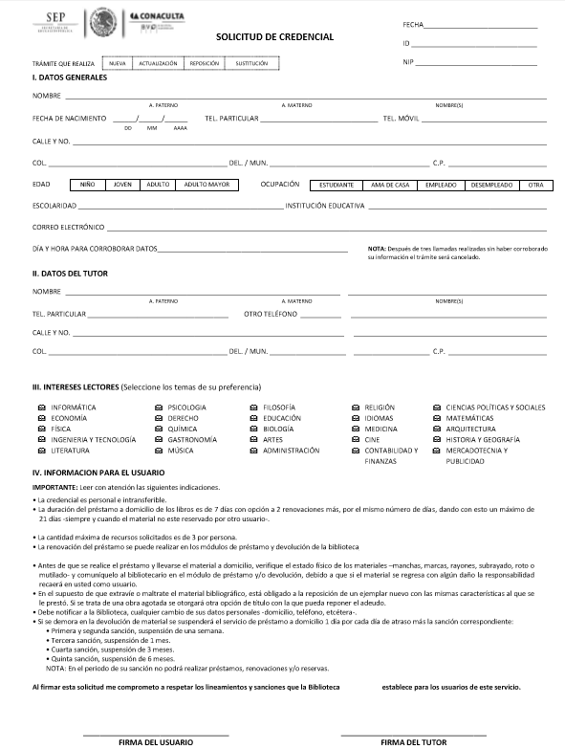

CREDENCIAL DE LA BIBLIOTECA

